COUPE DE NOËL
LE 26 NOVEMBRE 2016
ORGANISÉE par L’ABLETTE DE JARGEAU
A L’étang DE L'ALQUIAULNE à COULLONS 45720

RASSEMBLEMENT 7 h 30
INSCRIPTION 10 EUROS
TIRAGE AU SORT 8 H
Pêche 9h30 à 12H
Coupure 12 h à 13h30
Pêche 14 h à 16 h
Canne 11 m 50
Amorce 12 l
Esches 1/2
Nombre de places limité à 30 pêcheurs
Inscription auprès de Dupré Hugues au 02.38.59.58.12
Buvette + Repas chaud

INPS: L'Ablette de Jargeau Décline toutes responsabilités en cas de sinistre, de vols ou accidents lors du concours.

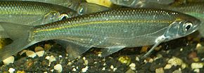
Cette photo par Auteur inconnu est soumis à la licence CC BY-SA

